MATH1064 – Week 9 Lecture Summary
主题：Propositional Logic（命题逻辑）与 Predicates（谓词逻辑）

🧩 一、Propositions（命题）
定义 Definition：
A proposition is a statement with a well-defined truth value — it is either true or false, but not both.
命题是一个确定真值的陈述句，要么真要么假，不可同时为真和假。

✳️ Examples
语句 | 是否命题 | 说明
“The capital of Australia is Sydney.” | ✅ 命题 | 真值确定（假）
“Will it rain tomorrow?” | ❌ 不是命题 | 真值未知，属问句
“x² > 4” | ❌ 不是命题 | 含变量，真值未定
“2 + 3 = 5” | ✅ 命题 | 永远为真

命题变量 Propositional Variables
通常用小写字母表示命题：
- (p): Today is Monday.
- (q): The Earth is flat.

🧮 二、逻辑运算 Logical Connectives
Let p,q be 2 propositions.
1) Negation $(¬p)$ : not p
2) Conjunction $p⋀q$: p and q
3) Disjunction $p∨q:$ p or q
运算 | 记号 | 读作 | 定义（真值表）
Negation 否定 | ¬p | not p | 若 p 真则 ¬p 假
Conjunction 合取 | $$p⋀q$$ | p and q | 都真才真
Disjunction 析取 | $$p∨q$$ | p or q | 有一真则真
Exclusive or 异或 | $$p⨁q$$ | either p or q but not both | 真值不同为真
p | $$(¬p)$$
T | F
F | T

p | q | $$p⋀q$$
T | T | T
T | F | F
F | T | F
F | F | F

p | q | $$p∨q$$
T | T | T
T | F | T
F | T | T
F | F | F

⚙️ 运算优先级
1️⃣ Negation (¬)
2️⃣ Conjunction (∧)
3️⃣ Disjunction (∨)
→ 括号优先于一切，遇歧义应加括号。

例题 Example
Let (p): “It rains.”, (q): “I bring an umbrella.”
命题 “It does not rain or I bring an umbrella.”
¬p∨q

🧩 三、Compound Propositions（复合命题）
通过连接词组合多个命题得到新命题。
例：
P=(p∨¬p) 该式永远为真 → Tautology（永真命题）
Q=(p∧¬p) 永远为假 → Contradiction（矛盾命题）

🧠 四、逻辑等价 Logical Equivalence
定义 Definition：
Two propositions (P) and (Q) are logically equivalent,
写作P≡Q若它们的真值在所有可能情况下相同。

常用逻辑等价律 Basic Equivalences
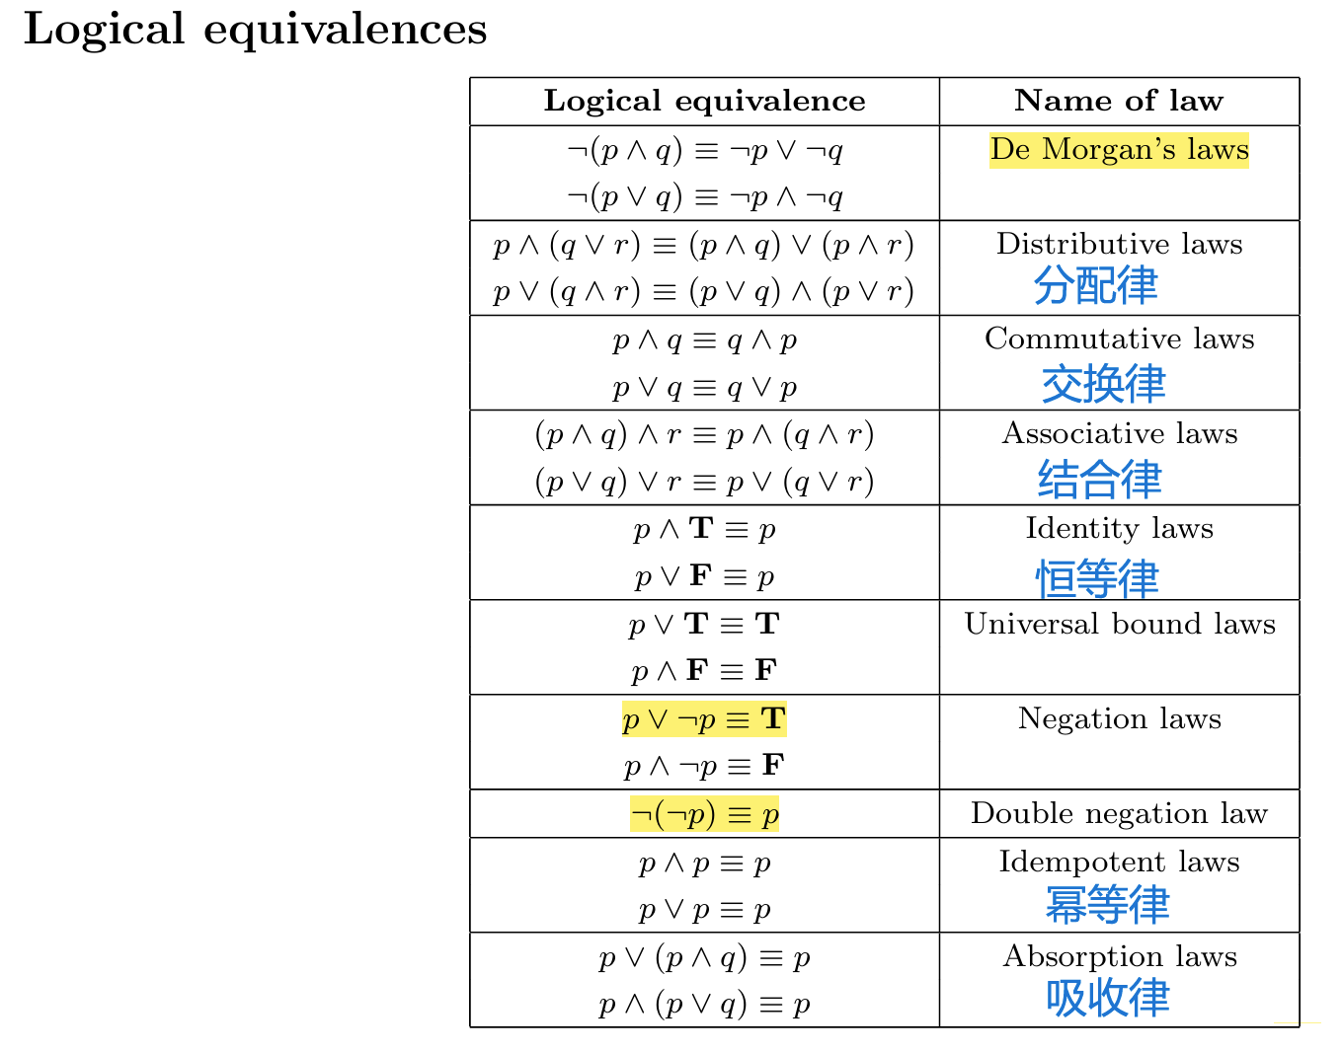
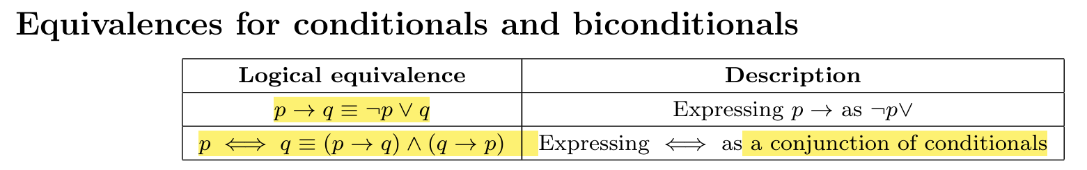

🔁 五、Implication（条件命题）
定义 Definition：
p→q
读作 “if p then q”/ P implies q
p | q | (p → q)
T | T | T
T | F | F
F | T | T
F | F | T
- p: hypothesis (前提)
- q: conclusion (结论)
🧠 直觉解释：
“如果你考了 100 分（p），那么你拿 HD（q）。”
只有在「考 100 分但没拿 HD」这种情况时命题为假。

变体 Variants
名称 | 符号 | 定义
Converse 逆命题 | $$q→p$$ | 交换前后件
Inverse 否命题 | $$\left(¬p\right)→\left(¬q\right)$$ | 否定前后件
Contrapositive 逆否命题 | $$\left(¬q\right)→\left(¬p\right)$$ | 逆 + 否（与原命题等价）
✅ 结论：
(p→q)≡(¬q→¬p)

⚖️ 六、Biconditional（双条件）
定义 Definition：
p↔q 读作 “p if and only if q”。
p | q | p↔q
T | T | T
T | F | F
F | T | F
F | F | T
逻辑上等价于：
(p→q)∧(q→p)
🔍 七、Satisfiability（可满足性）
定义：
一个复合命题 satisfiable，若存在一组真值赋值使它为真。
若在所有赋值下都为假，则 unsatisfiable（矛盾命题）。
例：
p∧¬p → unsatisfiable
p∨¬p → tautology（恒真）

🧮 八、Predicates（谓词）与 Quantifiers（量词）
✳️ 谓词定义
A predicate is a statement containing variables that becomes a proposition once specific values are given.
- (P(x): x^2 > 4)
若 domain = ℝ，则当 (x>2) 或 (x<-2) 时为真。
- (Q(x,y): x > y)
谓词可以看作“带空位的命题模板”。

✳️ Domain（论域）
The domain of a variable** is the set of values that can be substituted.**
例：
若 (P(x)): “x² < 10”
- 若 domain = ℤ → 真值集 {–3, –2, –1, 0, 1, 2, 3}
- 若 domain = ℝ → 真值集 (–√10, √10)

✳️ Truth set（真值集 / 解集）
{x∈D:P(x) is true} 即在论域 D 中使谓词成立的所有 x 的集合。

✳️ 注意事项
真值集依赖于 domain。
概念 | 英文名 | 定义 | 举例
Domain | Domain of discourse（论域 / 定义域） | 变量可以取的所有可能值的集合。这是我们讨论的“宇宙范围”。 | 若 (P(x)): “x > 0”，且定义在实数域，则 domain = ℝ
Truth set | Truth set（真值集 / 解集） | 在给定的 domain 中，使谓词为“真”的所有取值集合。 | 若 domain = ℝ，真值集 = {x ∈ ℝ
例如：
(P(x): x = 4)
- 若 domain = {2,3,4,5} → 真值集 {4}
- 若 domain = {2,3} → 真值集 ∅
- 若 domain = ℕ → {4}

✅ 一句话总结：
命题逻辑（propositional logic）处理“真 / 假”的组合；
谓词逻辑（predicate logic）处理“带变量的真值判断”。

